Конспект интегрированного занятия по Ф. Э .М.П. ООД подготовительная группа . ". Автор :Лягина Н .В. МДОУ"Д/С№9о.в." Воспитатель. Игра путешествие "Полет на Марс. Цель :Развитие интеллекта ,систематизация и обобщение знаний. Задачи: Продолжать учить составлять и решать арифметические задачи на сложение и вычитание в пределах 10.Закреплять умение считать в прямом и обратном порядке в пределах20.Закреплять представление об измерении длины с помощью линейки ,закреплять умение использовать линейку для измерения длин отрезков .Упражнять детей в составлении предметов из геометрических фигур .Закреплять умение составлять слова из букв и соединять их по смыслу .Совершенствовать умение ориентироваться на листе бумаги в клетку. Дидактический наглядный материал. Раздаточный материал. Тетради в клетку ,карандаши простые ,листы бумаги с отпечатанными заданиями ,слова для составления послания ,знаки =,+,-. Демонстрационный материал .Карточка с изображением звезд ,цифры ,мяч, картинки планеты Марс ,напечатанное послание ,макет циферблата часов ,письмо в конверте. Предварительная работа: изготовление пособий ,разучивание физ. минутки ,рассматривание космических карт, чтение книг о первых людях покоривших космос ,просмотр презентаций о космосе ,графические диктанты .Приемы: Вопросы ,игровой момент ,опора на опыт ,создание проблемных ситуаций ,указания.

Ход занятия . Дети построились в круг .Беседа с детьми . Вос- ль :Ребята какой праздник проходил 12 апреля? Дети :День космонавтики Вос -ль :Кто первый полетел в космос? Дети :Юрий Гагарин. Вос -ль: Кто еще полетал в космосе? Дети перечисляют космонавтов. Во с -ль :Какие вы знаете планеты ? Дети: Луна ,Марс ,Юпитер ,Сатурн .Стук в дверь .Получают послание письмо. Дети читают сами."Прилетайте к нам в гости .Жители планеты Марс." Вос -ль :Ребята вы любите путешествовать ? Дети :Да . Вос -ль :Мы отправляемся на Марс .Как, вы думаете планета большая по размеру или маленькая? Дети: Большая. Вос -ль: Ребята планета находится от нас очень далеко. И мы должны выбрать вид транспорта который позволит нам быстро добраться туда и вовремя вернуться домой .А поможет в этом нам загадка. Дети слушают загадку. Вос -ль:"Чудо птица ,алый хвост. Полетела в стаю звезд"(ракета). Дети :Ракета. Вос -ль :Ракету сотворим мы сами ,своими руками выполнив задание. Дети сели за столы . Вос -ль: Соедините на своих листах точки по порядку от одной цифры к другой ,от1до9 . Вос -ль: Что у вас получилось? Дети :Ракета. Вос -ль: Ракета готова отправляемся в полет. Положите руки на колени, прижмитесь к спинке стула. Отсчитываем от 10 до20.Произошел пуск.(Звучит музыка из мультфильма Незнайка). Дети закрыли глаза. Вос -ль :Приземлились ,ребята открывайте глаза .Вот, мы с вами и на Марсе .На доске изображена планета Марс .Рассмотрите какая она. Что вы увидели ? Дети: Вулканы, кратеры, ямы, рытвины, тяжелый воздух. Вос -ль: Вспомните какая наша земля. Дети: Она покрыта землей ,травой на ней много морей ,озер, рек, океанов ,городов, деревень. Во-ль: На планете земля ,намного лучше. Нужно возвращаться домой. Дети находят еще одно послание. Читают сами."Вернуться на землю вы сможите ,если преодолеете все математические препятствия. За выполнение каждого препятствия вам вручают часть ключа, которым вы заведете ракету." Первое препятствие. Перед детьми выкладывают карточку с картинками звезд и знаками =,+,-. Вос -ль: Ребята вы должны составить по картинке задачу, решить и дать ответ и решение. Вос -ль обсуждает с детьми ,задавая наводящие вопросы. Сколько было звезд видно на небе? Больше или меньше их стало, после того, как появились еще звезды на небе ?Что вы сделали, чтобы ответить на вопрос задачи? Дети: К двум прибавили четыре. Вос -ль :Сколько всего звезд стало на небе? Дети: На небе стало 6 звезд. Ребенок выкладывает решение с помощью цифр и арифметических знаков. Проговаривает составленную задачу. Ребенок :На небе было видно 2 звезды ,потом появились еще 4 звезды .Сколько всего звезд было видно на небе? Решение: К двум прибавить четыре получилось шесть. Ответ: В небе было видно всего шесть звезд . Вос -ль: Молодцы правильно составили задачу и решили ее. Получите часть ключа. Дети выкладывают часть ключа на доску . Вос -ль :Ребята следующие задание .Я задаю вопрос ,а вы отвечаете. Вос- ль :Какой сегодня день недели? Дети: Вторник. Вос -ль: Какой день недели будет завтра? Дети :Среда. Вос -ль: Какой день недели был вчера? Дети: Вторник. Вос -ль :Назовите какой месяц идет по календарю? Дети :Апрель . Вос -ль :Какой месяц идет за ним? Дети :Май. Вос -ль: Какое время суток? Дети: Утро . Вос -ль: Молодцы хорошо справились с заданием. Получаете часть ключа. Дети выкладывают часть ключа на доску . На столе лежат карточки картинки с контурным изображением животных и конверты с разрезными фигурами. Во с -ль: Ребята следующие задание .Соберите из разрезных геометрических фигур животное и дайте ему название .Животных мы оставим на планете Марс. Ребенок: Я собрала из геометрических фигур собаку ,назвала ее Марсик. Все дети собирают своих животных и по желанию рассказывают о них. Вос -ль :Ребята вы создали новых животных на планете Марс и получаете часть ключа. Физ.минутка."Звездолет мы смастерили. К звездам путь открыть решили . Звездолет, звездолет ты отправил нас в полет." Вос -ль: Ребята на Марсе есть часы. Нужно определить который час на них. Ребенок рассказывает о положении стрелок ,маленькой и большой .Отвечает на вопрос. Который час? Ребенок :Маленькая стрелка на10, большая на12. Ровно десять часов на Марсе. Вос -ль меняет положение стрелок и другие дети определяют который час на них . Вос- ль :Молодцы точно определили который час на планете .Получите часть ключа. Следующие задание .Измерить длину отрезков линейкой и записать ответ, чему равна длина отрезка или их можно назвать дороги Марса. Дети измеряют и пишут ответы и проверяют длину отрезков друг у друга. Вос -ль :Молодцы все правильно измерили длину дорожек (отрезков).Получите часть ключа. Ребята мы с вами выполнили много заданий и заблудились .Проложим дорогу к ракете по клеточкам под мою диктовку(слуховой диктант). В тетрадях нашли все красную точку .Я диктую вы проводите линии. Вос- ль проверяет работы детей. .Вос -ль :Молодцы все нашли дорогу к ракете ,точно слушая команды .Ребята людей на Марсе мы так и не встретили, оставим им послание. Вос -ль вызывает 2-3 детей и они собирают послание соединяя одно слово с другим ,используя знаки +,-,=. Дети читают послание. Ребенок :Марс + Земля = Мир. Вос -ль: Молодцы ,получите часть ключа. Ребята послание оставили ,ключ собрали. Занимайте свои места в ракете, звучит музыка, срабатывает ключ на старт. Дети отсчитывают от20до1. Путь домой. Дети выходят из-за столов встают в круг. Вос -ль: Ребята вот и приземлились мы с вами на нашу планету Земля. Вам понравилось путешествие? Дети :Да. Вос -ль :Что интересного вы узнали? Что понравилось больше всего ? Дети: Нам было интересно создавать ракету. Прокладывать путь к ней, измерять дороги Марса. Оставлять и составлять им свои послания. Собирать животных из геометрических фигур и давать им имена. Во с- ль: Ребята вы хорошо выполняли все задания ,собрали ключ и удачно вернулись на землю. Путешествие закончено.

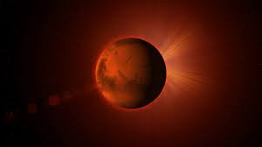 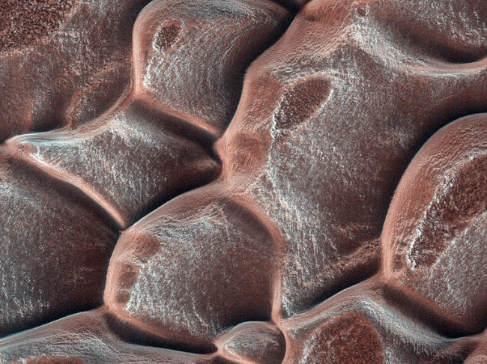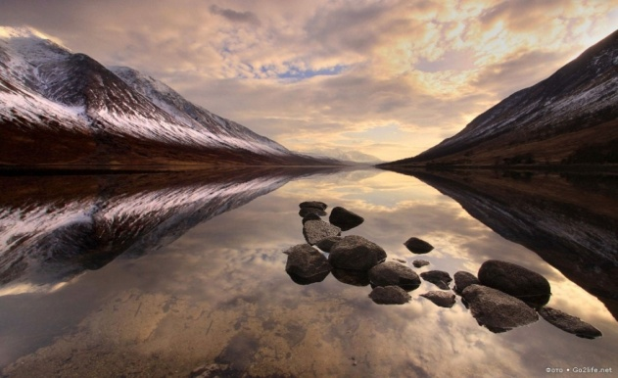 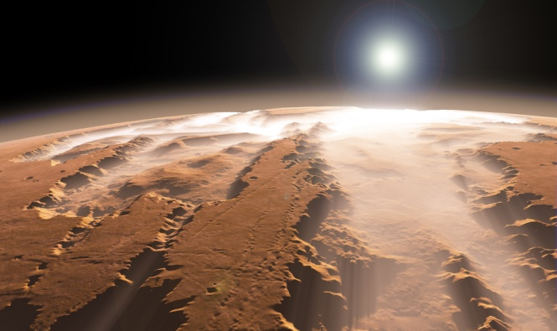

Марс + Земля = Мир.